臺南市 104 學年度第 2學期國民教育輔導團
自然與生活科技領域 到校諮詢服務記錄
服務分區 | 第 區 | 服務地點 | 新化區那拔國小
服務日期 | 105年3月9日(週三)  13:30~16:30 | 與會對象/  參加人數  (69人) | 本領域授課教師： 人  實習教師： 人  其他教師： 人
紀錄人 | 李麗菁 | 輔導團  召集人 | 何志中校長
服務主題 | - 輔導團召集校長針對輔導團業務進行基本介紹。  - 輔導團員針對特殊星象－日偏食進行簡報介紹。  - 執行秘書說明本學期到校諮詢服務期程與相關事宜。  - 介紹自然與生活科技領域國小階段3~6上學期之課程內容。  - 由各參與夥伴初步擬定下次(4/6)到校服務時，個人欲進行微教學影片想拍攝之教學內容。
活動照片1 | 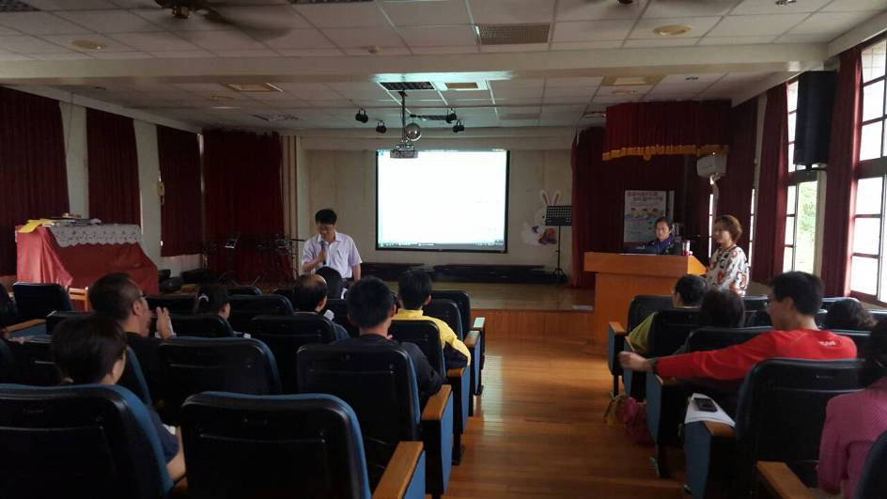  輔導團召集校長針對輔導團業務進行基本介紹
活動照片2 | 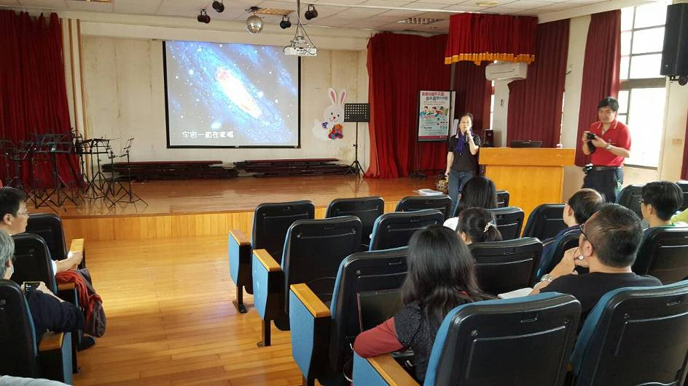  輔導團員針對特殊星象－日偏食進行簡報介紹
活動照片3 | 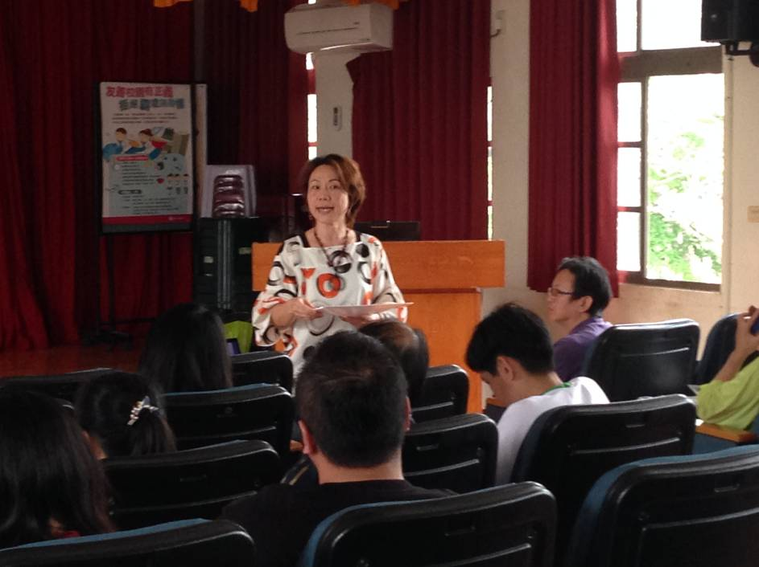  執行秘書說明本學期到校諮詢服務期程與相關事宜
活動照片4 | 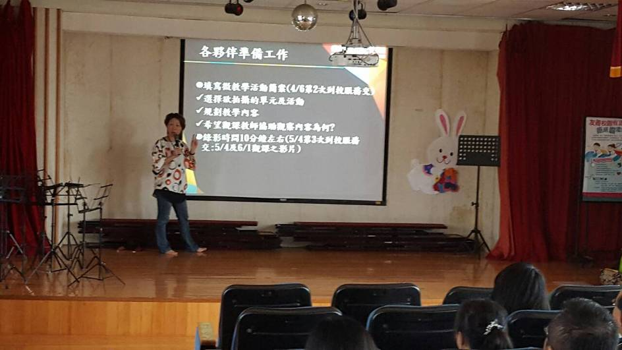  執行秘書說明本學期到校諮詢服務期程與相關事宜
活動照片5 | 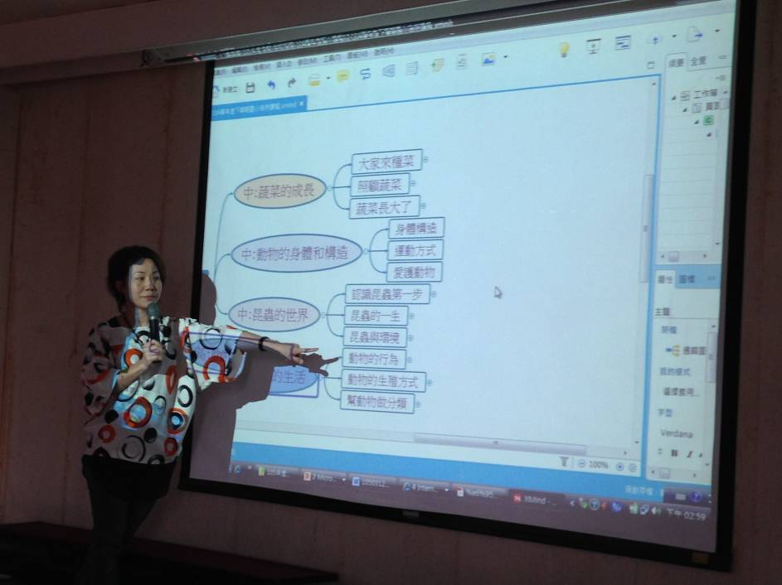  介紹自然與生活科技領域國小階段3~6上學期之課程內容
活動照片6 | 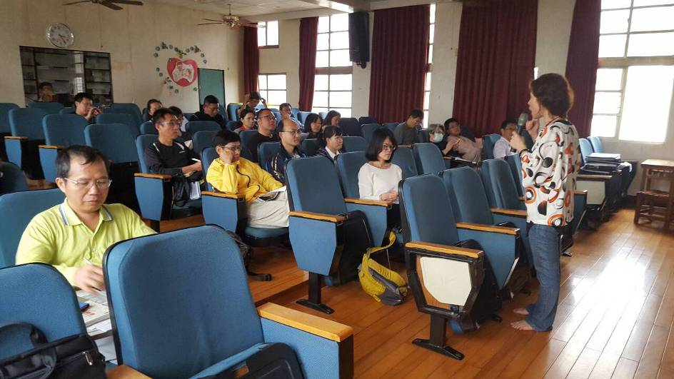  介紹自然與生活科技領域國小階段3~6上學期之課程內容

